Министерство науки и высшего образования Российской Федерации

Пензенский государственный университет

Кафедра "Вычислительная техника"

Отчет

по лабораторной работе №1

по курсу “Декларированные языки программирования”

на тему “ ОСНОВЫ РАБОТЫ В СИСТЕМЕ SWI Prolog”

Выполнил студенты группы 23ВВВ2:

Федонин П.А.

Скалдин В.С.

Приняли:

Дубинин В.Н.

Акифьев И.В.

Пенза 2025

Цель: получение основных навыков работы в системе SWI Prolog, изучение технологии подготовки и отладки Пролог-программ.

**Ход работы**

1. Запустили систему SWI Prolog.

2. Ввели бинарное отношение РОДИТЕЛЬ (англ.:parent) и представили его в виде Пролог-программы.

Отношение РОДИТЕЛЬ представим следующей Пролог-программой, включающей только одни факты:

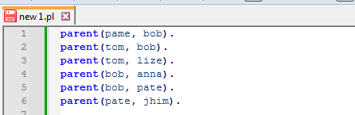

3. Составили и задали набранной программе вопросы, наиболее полно отражающие возможности языка Пролог для данного примера, зафиксировали ответы Пролог-системы на каждый вопрос.

Ниже перечислены вопросы, их кодировка на языке Пролог, ответы Пролог-системы и их интерпретация.

ВОПРОС 1: "Является ли Bob родителем Pate ?".

ВОПРОС 2: "Является ли Lize родителем Pate ?"

ВОПРОС 3: "Является ли Tom родителем Ben ?"

ВОПРОС 4: "Кто является родителем Lize ?"

ВОПРОС 5: "Кто дети Bob'a ?"

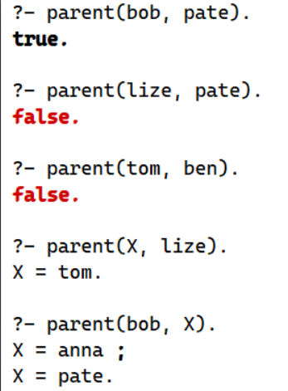

ВОПРОС 6: "Кто чей родитель ?"

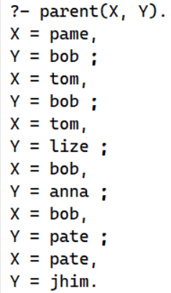

ВОПРОС 7: "Кто является родителем родителя Jhim'a ?"

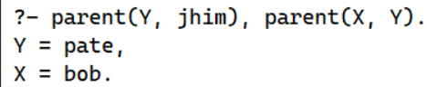

ВОПРОС 8: "Кто внуки Tom'a ?"

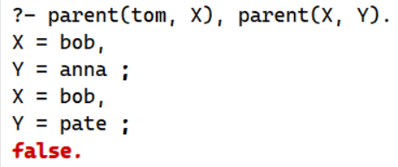

ВОПРОС 9: "Есть ли у Anna и Pate общий родитель ?"

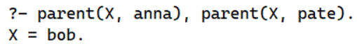

4. Добавили информацию о том, каков пол людей, участвующих в

отношении родитель, с использованием унарных отношений ЖЕНЩИНА

(англ.: woman) и МУЖЧИНА (англ.:man):

И определили отношение МАТЬ (англ.: mother)

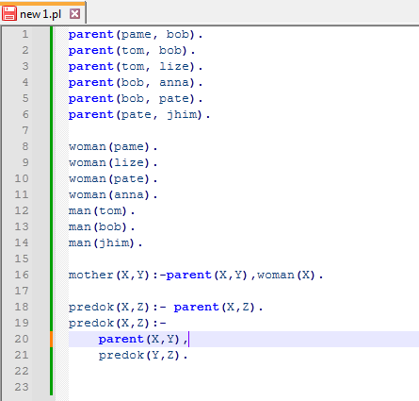

5. Составить и задать системе вопросы, относящиеся к отноше-

нию МАТЬ.

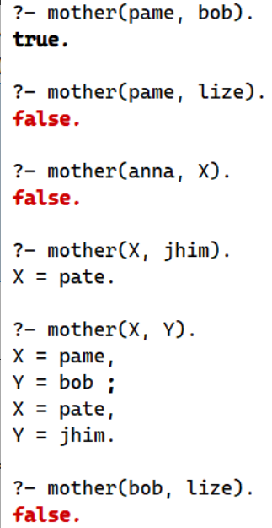

6. Определить рекурсивно отношение ПРЕДОК (predok)

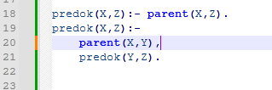

7. Задать системе вопросы, относящиеся к отношению ПРЕДОК:

"Кто является предком Pame ?"

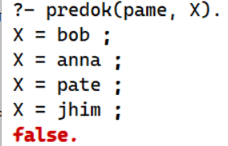

8. Включить режим трассировки (с помощью встроенных предикатов trace, notrace) и выполнить заново вопросы из п.п. 4 и 7, наблюдая процесс доказательства целей интерпретатором языка Пролог.

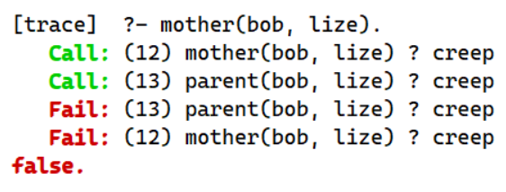

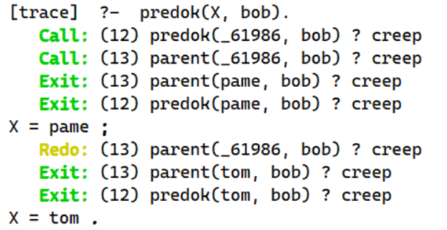

**Вывод:** Проделав данную лабораторную работу мы получили основные навыки работы в системе SWI Prolog, изучили технологии подготовки и отладки Пролог-программ.